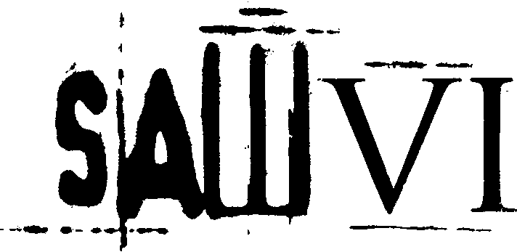
ソウ６/サウンドトラック
ソリッド・シチュエーション・スリラーの金字塔「SAW」シリーズと、新世代を代表するメタル・バンドが遂に合体！！最新作「SAW6」のサウンドトラックが、最強のメタル･コンピレーションアルバムとなって緊急リリース！！
新世代メタルの今を語る、貴重なコンピレーションアルバムが、SAW6のサウンドトラックとしてここに結実！！Hatebreed, Lacuna Coil, Suicide Silence, Shadows Fall, Mushroomhead, Kittie, Converge, It Dies Today, Chimaira, Every Time I Die等の新曲および未発表音源を含む貴重なトラックを多数収録。さぁ、ゲームを始めよう！！

SAW VI SOUNDTRACK
ソウ6サウンドトラック 2009.11.6 ON SALE!
<ITEM No.> HWCY-1278 < Price > \2,500（Incl.TAX）< Ravel > Howling Bull Marketing
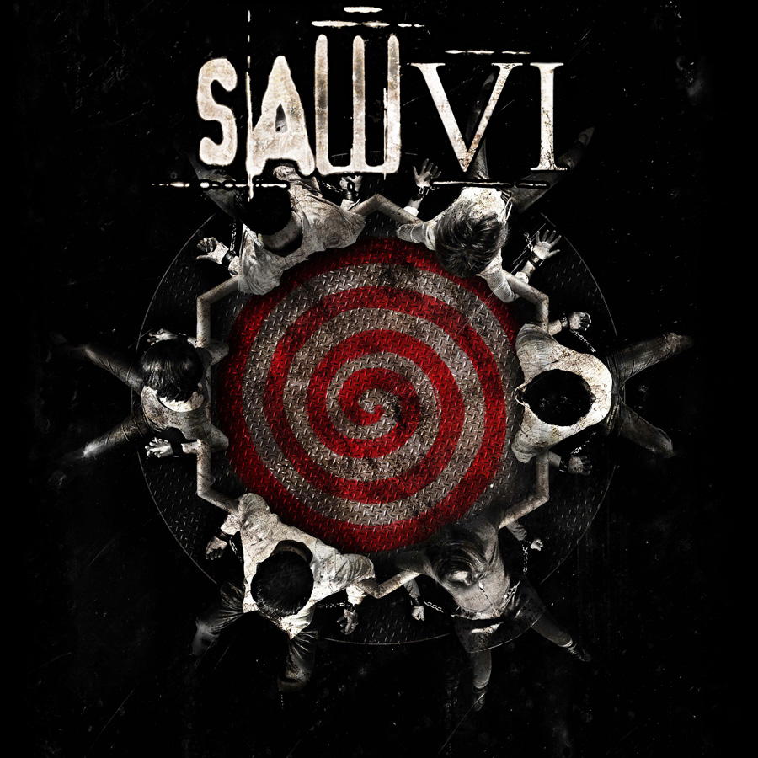
Artist & Song Title
01. Hatebreed "In Ashes They Shall Reap"
02. Lacuna Coil "The Last Goodbye" *
03. It Dies Today "Reckless Abandon"
04. Mushroomhead "Your Soul Is Mine" *
05. Chimaira "Warpath" *
06. Danko Jones "Code Of The Road"
07. Suicide Silence "Genocide / Saw VI Remix" *
08. Memphis May Fire "Ghost In The Mirror"
09. Outbreak "The Countdown Begins" *
10. Shadows Fall "Still I Rise / Saw VI Remix" *
11. Type O Negative "Dead Again"
12. Converge "Dark Horse"
13. Kittie "Cut Throat"
14. Nitzer Ebb "Never Known" *
15. Every Time I Die "Roman Holiday"
16. My My Misfire "The Sinatra"
17. The Flood "Lethal Injection"
18. Each Of The Days "Distortions"
<Bonus Tracks >
19. 69 Eyes "We Own The Night"
20. Ventana "Watch Us Burn"
21. Miss May I " Forgive & Forget"
www.Saw6Soundtrack.com
11.6 fri TOHOシネマズ六本木ヒルズほか全国ロードショー
収録楽曲＆アーティスト解説 Text by 渡辺 清之

●HATEBREED – “In Ashes They Shall Reap”
トップを飾るのは、10月に開催されたメタルの祭典「LOUD PARK 09」での来日も記憶に新しい米ハードコア界のヒーロー。サウンドトラックとの縁も深く、これまでに「フレディVSジェイソン」「テキサス・チェーンソー」「パニッシャー」など数々のタイトルに参加してきている。本作に提供されたのは最新作にあたる5thフル、その名もズバリ「HATEBREED」とセルフ・タイトルを冠した意欲的アルバムからのリード・トラックだ。

●LACUNA COIL – “The Last Goodbye”
イタリアから飛び出して全米を席捲するに至った男女ツイン・ヴォーカル編成のゴシック系ヘヴィロック・バンド。最新5thフル「SHALLOW LIFE」ではプロデューサーにLINKIN PARK等を手掛けたドン・ギルモアを起用し、メジャー感に溢れた堂々たるサウンドを披露している。提供されたのは、その最新作日本盤のSHM-CDフォーマットのみにボーナスとして収録されていたレア・トラック。日本以外の地域では今回が初出となる。

●IT DIES TODAY – “Reckless Abandon”
ニューヨークをベースに活動している若手5人組で、スクリーモ寄りのメタルコア・サウンドを得意としている。07年にヴォーカルの交代劇が勃発し、ここに提供されている曲はそのニュー・シンガーを迎えて制作された3rdフル「LIVIDITY」（日本未発売）からのもの。前任者時代よりも攻撃的なスクリーム・パートが増え、甘くエモーショナルなコーラス・パートとの対比が際立つようになっている。

●MUSHROOMHEAD - “Your Soul Is Mine”
大人数のバンド編成やメンバーが着用している奇怪なマスクからSLIPKNOTと比較されることの多いバンドだが、実は結成されたのもレコード・デビューも彼らの方が先。ツイン・ヴォーカル編成で、インダストリアル・タッチのダークなヘヴィロック・サウンドを身上としており、これまでに6枚のアルバム（うち3枚がメジャーからだが全て日本未発売）を発表している。提供されているのは完全未発表曲。

●CHIMAIRA - “Warpath”
IN FLAMESの04年日本ツアーの際にオープニング・アクトとして帯同した経験もあるオハイオ出身の6人組ヘヴィメタル・バンド。ダークなアトモスフィーと獰猛なグルーヴを武器に、同系のエクストリーム・メタル群の中でも頭一つ抜きんでた存在感を示している。提供されたのは、最新作「THE INFECTION」（日本未発売）のドイツ盤やUSBフォーマットなどのボーナスとして使用されたレア・トラック。

●DANKO JONES- “Code Of The Road”
カナダ出身ながら北米や欧州など幅広い地域で人気を博しているハードロック・トリオ。「フジロックフェスティバル2003」での熱演が一部では語り草になっているが、日本では知る人ぞ知るといった立ち位置から脱し切れていないのが残念だ。提供されたのは4thフル「NEVER TOO LOUD」（日本未発売）の冒頭を飾るナンバーで、AC/DC直系のシンプルかつソリッドなギター・リフが軽快で心地好い。

●SUICIDE SILENCE - “Genocide / Saw VI Remix”
メタルコアに次ぐムーヴメントとして注目されている最先端のエクストリーム・ミュージック・スタイル“デスコア”。そのシーンを牽引しているのが、このカリフォルニア出身の若手5人組だ。デス・メタルとメタルコアをミックスした、ひたすら残虐なサウンドが凄まじい。提供されたのは、2ndフル「NO TIME TO BLEED」収録曲を「Saw VI」用にリミックスしたトラックだが、これは日本盤ボーナスとして収録されていた同曲の“Extended Version”と同じもののようだ。

●MEMPHIS MAY FIRE - “Ghost In The Mirror”
百花繚乱のスクリーモ・シーンの中において、サザン・ロックのフレイバーを巧みに消化したバンドとして注目を集めているテキサス産5人組。07年に発表したセルフ・タイトルのデビューEPは、ここ日本でも輸入盤市場で爆発的なヒットを記録し、フル・アルバムが待ち望まれていた。提供されたのは待望の1stフル「SLEEPWALKING」（日本未発売）からの曲で、彼ら言うところの“新種のロックンロール”的なノリに満ち溢れている。

●OUTBREAK “The Countdown Begins”
メーン州出身のオールドスクール・ハードコア・バンドで、08年夏には全8会場を廻る日本ツアーも敢行している。NEGATIVE APPROACHやSICK OF IT ALLをお手本としたような直球勝負のファスト・サウンドが持ち味。提供されたのは未発表曲で、このサウンドトラックがリリースされるのとほぼ同じタイミングでセルフ・タイトルのニュー・アルバムをTRUSTKILL RECORDSより発表する予定になっている。

●SHADOWS FALL - “Still I Rise / Saw VI Remix”
KILLSWITCH ENGAGEと共に現代メタルコア・ムーブメントの中核を担うマサチューセッツの強者たち。最新6thフル「RETRIBUTION」を自分達で立ち上げたレーベルからリリースし、足場をますます盤石なものとしている。提供されたのは最新作収録曲の「Saw VI」用リミックスで、ギター・ソロ復権にも一役買った強烈なシュレッドと、以前よりも歌い込まれるようになったヴォーカルが耳に残るナンバーだ。

●TYPE O NEGATIVE - “Dead Again”
ニューヨークが生んだアメリカン・ゴシック・メタルのアイコン的存在。BLACK SABBATHとDANZIGを足して、さらに過剰なロマンとエロスと俗っぽさを混ぜ合わせたような独特の世界観は、他と一線を画する個性を放っている。これまでにも「チャイルド・プレイ/チャッキーの花嫁」「ラストサマー」といったサウンドトラックに参加してきた。今回提供されたのは7thフル「DEAD AGAIN」（07年）のタイトル・トラック。

●CONVERGE - “Dark Horse”
アーティスティックな作風と詩的な歌詞によりハードコアの枠を超えて高い評価を得ているマサチューセッツ出身の4人組。ヴォーカルのジェイコブ・バノンはグラフィック・デザイナーとして、ギターのカート・バルーはプロデューサーとしても有名で、彼らが各方面に与えた影響の大きさは計り知れない。提供されたのは、最新アルバム「AXE TO FALL」の冒頭を飾るナンバー。極限のハイテンション・サウンドが炸裂している。

●KITTIE - “Cut Throat”
女性4人から成るカナダ産オルタナティヴ・メタル・バンド。デビュー当初は全員が現役女子高生ということで話題を集めた彼女たちだが、何度かのメンバー・チェンジを挟みつつ、10年の歳月を経たことにより、音楽的な成熟を達成するに至っている。とくにここ数年はクラシック・メタルへの歩み寄りが見受けられ、NUメタルの残滓との決別が明確に図られている。提供されたのは、最新5thフル「IN THE BLACK」収録曲。

●NITZER EBB - “Never Known”
80年代初頭に英国で結成されたインダストリアル/エレクトロ・ボディ・ミュージック・グループの古豪。5枚のアルバムを残して95年にいったん活動を停止したが、06年から再び動き出すようになっている。メタル/ハードコア・バンドがズラリと並んでいる本作の中では異色の存在に感じられるが、「Saw」シリーズには「～IV」に続いてのサウンドトラック参加と、縁の深いアーティストでもある。提供されているのは未発表曲。

●EVERY TIME I DIE - “Roman Holiday”
ハードコア・パンクとカオティックコアとサザン・メタルのユニークなブレンドで人気を博すニューヨーク産バンド。05年に「EXTREME THE DOJO Vol.12」で来日し、SHADOWS FALLらと共演を果たしている。本作に提供されたのは、最新5thフル「NEW JUNK AESTHETIC」の冒頭曲だが、この重くうねるスロー・テンポのナンバーは彼らとしては変化球ぎみ。捻くれながらも勢いで押し切る曲にこそ本領はあり。

●MY MY MISFIRE - “The Sinatra”
キャリアあるアーティストと並んで、まだ名の知れていない新人ながら本作に参加しているバンドその1。彼らはミネアポリス出身の5人組ポスト・ハードコア・バンドで、これまでに自主制作で「SESSO」というEPを1枚制作している。プロデュースをSAOSINのボウ・バーチェルが務めており、提供されたのはその中の1曲。SUICIDE SILENCEのミッチ・ラッカーがゲスト・ヴォーカルとして参加している。

●THE FLOOD - “Lethal Injection”
新人バンドその2。シアトル出身の5人組で、うち1名がビートボックスとヴィジュアル・エフェクト担当という変り種。08年に自主制作アルバム「A FRAGILE MIND」を発表している。09年に入ってからTOOLやPOWERMAN 5000との仕事で知られるシルヴィア・マッシーのプロデュースのもと、正式なデビュー・フル・アルバムの録音を済ませたそうで、提供された音源はそこからのものと思われる。

●EACH OF THE DAYS - “The Distortion”
日本盤のみに急遽収録されることになった、名古屋を中心に活動している新人メタル・コア・バンドのデモ音源。珍しい事にドラマーが女性であり、さらに最近になってパーカッション奏者も加入し、6人組となっている。日本のアンダーグラウンド・シーンでもまだ無名に近い存在なので、本作への参加は正に大抜擢と言えるだろう。荒削りのサウンドながら、そのポテンシャルは未知数。

●THE 69 EYES - “We Own The Night”
本国フィンランドでは絶大な人気を誇るヴァンパイア・ロックンロール・バンド。最新作である10thフル「BACK IN BLOOD」（日本未発売）もナショナル・チャートの3位に入っており、相変わらずの好調ぶりが伺える。提供されたのは、その最新作からのナンバー。05年に「FINNISH MUSIC DAYS」の一環として一夜限りの日本公演を行ったことは、奇蹟的な出来事として語り継がれている。

●VENTANA - “Watch Us Burn”
MUSHROOMHEADのサンプラー担当者ST1TCHことリック・トーマスが在籍しているインダストリアル・タッチのミクスチャー・ヘヴィロック・バンド。08年にデビュー・フル・アルバム「AMERICAN SURVIVAL GUIDE Vol. 1」（日本未発売）を発表しており、提供されたのはその冒頭を飾るトラック。なお、アルバムは今年に入ってからTRUSTKILL RECORDSより再発されており、それに伴うツアーも行われている。

●MISS MAY I – “Forgive & Forget”
1stフル・アルバム「APOLOGIES ARE FOR THE WEAK」（日本未発売）がビルボードのヒートシーカーズ・チャート29位に食い込む健闘をみせたオハイオ産メタルコア・バンド。北欧メロデスから影響を受けたギター・リフとハードコア由来のブレイクダウン、そしてクリーン・ヴォーカルによるコーラス・パートと、メタルコアのお手本のような道具立てを有している。提供されたのは、アルバムのクロージング・トラック。

